**Лабораторная работа № 7**

**Создание отчетов с использованием**

**служб отчётности SQL Server**

***Цель работы:*** изучить возможности и получить навыки использования компо¬нентов СУБД Microsoft SQL Server, предназначенных для подготовки отчетов.

**Ход работы**

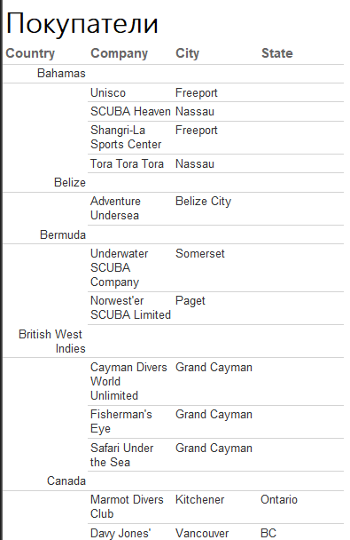

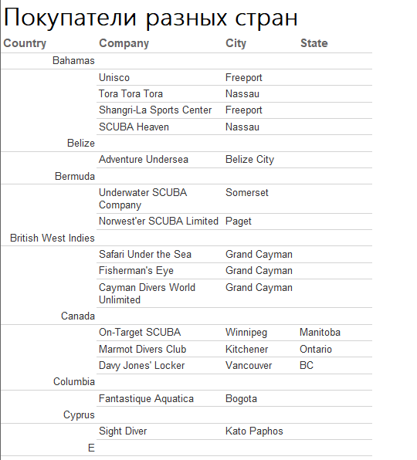

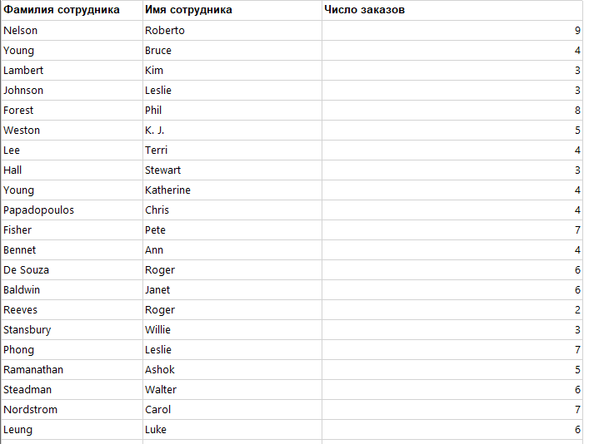

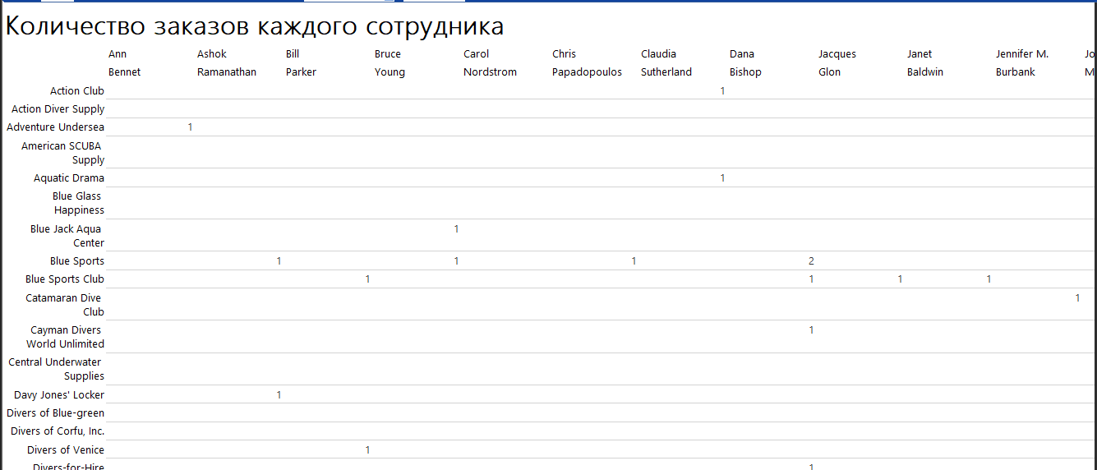

**Контрольные вопросы**

1. Из каких компонентов состоит SQL Server Reporting Services?

**Ответ:**



1. Какой способ описания отчетов применяется в SSRS?

**Ответ: Самый легкий способ создать отчет с помощью дизайнера отчетов – это воспользоваться мастером отчетов**

1. Какие программных средств разработки отчетов имеются в составе SSRS?

**Ответ: SSRS включает в себя средства разработки, администрирования и просмотра отчетов.**

**В составе SSRS имеется несколько программных средств разработки отчетов: дизайнер отчетов, построитель отчетов и мастер отчетов (Report Wizard), интегрированный с дизайнером отчетов.**

1. Как воспользоваться мастером отчетов?

**Ответ: Мастер отчетов реализует простой пошаговый подход к созданию отчетов, подобный имеющемуся в Microsoft Office Access, и позволяет указать:**

**1) используемый источник данных;**

**2) запрос для выборки данных;**

1. Что находится в окне дизайнера отчетов?

**Ответ:** **Окно дизайнера отчетов содержит сам отчет, который может отображаться либо в режиме предварительного просмотра отчета на вкладке Preview, либо в режиме конструктора отчета на вкладке Design. На вкладке Preview в верхней ее части располагается панель с набором кнопок и полей, предназначенных для управления просмотром текста документа; в частности, имеются поля для изменения масштаба документа и поиска символьных строк в документе;**

1. Что отображается в окне Report Data?

**Ответ:** **Окно Report Data показывает источники данных для отчета. В режиме конструктора отчета доступен конструктор запросов (см. рис. 2), который активизируется командой Query... контекстного меню, отображаемого щелчком правой кнопкой мыши по узлу DataSet в окне Report Data; конструктор запросов позволяет скорректировать или задать новый запрос, выбирающий данные из базы данных для включения в отчет;**

1. Каким способом можно из окна Обозревателя решения активизировать дизайнер отчетов после открытия проекта отчета?

**Ответ:** **Окно Report Data показывает источники данных для отчета. В режиме конструктора отчета доступен конструктор запросов (см. рис. 2), который активизируется командой Query... контекстного меню, отображаемого щелчком правой кнопкой мыши по узлу DataSet в окне Report Data; конструктор запросов позволяет скорректировать или задать новый запрос, выбирающий данные из базы данных для включения в отчет;**

1. Как ознакомиться с описанием отчета на языке RDL?

**Ответ:** **Окно Обозревателя решения показывает структуру проекта, в котором среди прочих имеются файлы с описанием отчетов на языке RDL; содержимое этих файлов отображается в текстовом редакторе командой View Code контекстного меню, появляющегося при щелчке правой кнопкой мыши по пиктограмме или имени файла с расширением rdl. В этом же контекстном меню имеется команда View Designer, предназначенная для активизации дизайнера отчетов после открытия проекта отчета.**

1. Как осуществить публикацию, печать и экспорт отчета?

**Ответ:** **Для публикации отчета предназначены команды Build и Deploy в меню среды SSBIDS, но предварительно нужно проверить конфигурацию проекта отчета и убедиться, что для развертывания отчета выбран подходящий сервер.**